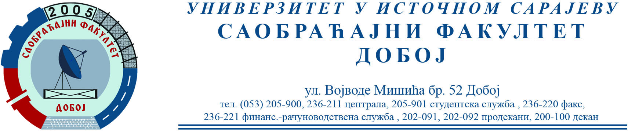

REZULTATI PISMENOG DIJELA ISPITA IZ PREDMETA KONSTRUKCIJA MOTORA SUS ODRŽANOG 18.05.2023.

Pismeni dio ispita položili su:
Goran Mašanović - uslovno

Usmeni dio ispita će se održati 09.06.2023. (petak) sa početkom u 10.00 h.

Prof. dr Snežana Petković, redovni profesor

